|  |
| --- |
| **CHỦ ĐỀ 10. SINH SẢN Ở SINH VẬT** |

**BÀI 38: CÁC YẾU TỐ ẢNH HƯỞNG ĐẾN SINH SẢN VÀ ĐIỀU HÒA, ĐIỀU KHIỂN SINH SẢN Ở SINH VẬT**

**Môn học: Khoa học tự nhiên lớp 7**

**Thời gian thực hiện: 2 tiết**

**I. MỤC TIÊU**

**1. Về kiến thức**

- Nêu được một số yếu tố ảnh hưởng đến sinh sản và điều hòa, điều khiển sinh sản ở sinh vật.

- Vận dụng được những hiểu biết về sinh sản hữu tính trong thực tiễn và chăn nuôi (thụ phấn nhân tạo, điều khiển số con, giới tính). Giải thích được vì sao phải bảo vệ một số loài côn trùng thụ phấn cho cây.

**2. Về năng lực**

**a) Năng lực chung**

- Tự chủ và tự học: Chủ động, tích cực thực hiện các nhiệm vụ của bản thân khi tìm hiểu về các yếu tố ảnh hưởng đến sinh sản và điều hòa, điều khiển sinh sản ở sinh vật.

- Giao tiếp và hợp tác:

+) Tập hợp nhóm theo đúng yêu cầu, nhanh và đảm bảo trật tự. Xác định nội dung nhóm: Tìm hiểu các yếu tố điều hòa, điều khiển sinh sản ở sinh vật.

+) Tìm hiểu về các biện pháp điều khiển sinh sản.

- Giải quyết vấn đề và sáng tạo: Vận dụng linh hoạt các kiến thức, kĩ năng nhận biết những ứng dụng của sinh sản hữu tính trong thực tiễn. Giải thích được vì sao phải bảo vệ các loài côn trùng thụ phấn cho cây.

**b) Năng lực khoa học tự nhiên**

- Nhận thức khoa học tự nhiên: Nêu được một số yếu tố ảnh hưởng đến sinh sản và điều hòa, điều khiển sinh sản ở sinh vật.

- Tìm hiểu tự nhiên: Giải thích được vì sao phải bảo vệ một số loài côn trùng thụ phấn cho cây.

- Vận dụng kiến thức kĩ năng đã học: Vận dụng được những hiểu biết về sinh sản hữu tính trong thực tiễn và chăn nuôi (thụ phấn nhân tạo, điều khiển số con, giới tính).

**3. Về phẩm chất**

- Có niềm tin yêu khoa học.

- Quan tâm đến nhiệm vụ của nhóm.

- Có ý thức hoàn thành tốt các nội dung thảo luận trong bài học.

- Luôn cố gắng vươn lên trong học tập.

**II. THIẾT BỊ DẠY HỌC VÀ HỌC LIỆU**

- Các hình ảnh theo sách giáo khoa, video.

- Máy chiếu, bảng nhóm.

- Phiếu học tập

|  |
| --- |
| **PHIẾU HỌC TẬP SỐ 1** |
| **Câu 5.** Quan sát Hình 38.2, hãy nêu một số biện pháp điều khiển sinh sản ở sinh vật.            **Câu 6.** Quan sát các hình từ Hình 38.2 đến 38.5, hãy nêu những ứng dụng của sinh sản hữu tính trong chăn nuôi, trồng trọt.                  **Câu 7.** Lấy ví dụ về một số loài cây trồng thường được thụ phấn nhân tạo. |

**III. TIẾN TRÌNH DẠY HỌC**

**A. PHƯƠNG PHÁP VÀ KĨ THUẬT DẠY HỌC**

- Dạy học theo nhóm, nhóm cặp đôi.

- Dạy học nêu và giải quyết vấn đề thông qua câu hỏi trong SGK.

- Dạy học theo góc.

- Kĩ thuật sử dụng phương tiện trực quan.

- Kĩ thuật phòng tranh, mảnh ghép.

**B. CÁC HOẠT ĐỘNG DẠY – HỌC**

**Hoạt động 1: Khởi động**

**a) Mục tiêu:** Tạo được hứng thú cho học sinh, dẫn dắt giới thiệu vấn đề, để học sinh biết được các yếu tố ảnh hưởng đến sinh sản ở sinh vật và điều hòa sinh sản. Từ đó, chủ động trong việc quan sát các sinh vật trong cuộc sống hằng ngày và vận dụng kiến thức vào thực tiễn.

**b) Nội dung:**

GV cho HS quan sát hình ảnh và sử dụng phương pháp hỏi – đáp để dẫn dắt HS trả lời các câu hỏi đặt ra.

**c) Sản phẩm dự kiến:** Câu trả lời của HS

**d) Tổ chức thực hiện:**

|  |  |
| --- | --- |
| **Hoạt động của GV** | **Hoạt động của HS** |
| **Đặt vấn đề:**  *Trên cơ sở khoa học của sinh sản hữu tính ở sinh vật, con người đã tạo nên nhiều giống vật nuôi và cây trồng theo ý muốn. Thực tế, để điều khiển sinh sản ở sinh vật nhằm đảm bảo trong một lần sinh sản, số cá thể mới được sinh ra nhiều, con người đã nghiên cứu các yếu tố ảnh hưởng đến sinh sản ở sinh vật và điều hòa sinh sản. Đó là những yếu tố nào?* | HS quan sát hình và trả lời các câu hỏi của giáo viên đưa ra. |
| **Giao nhiệm vụ:**  HS hoạt động cá nhân, phân tích hình ảnh và trả lời câu hỏi | Nhận nhiệm vụ |
| **Hướng dẫn học sinh thực hiện nhiệm vụ:**  Quan sát, hỗ trợ HS khi cần thiết | Thực hiện nhiệm vụ |
| **Chốt lại vấn đề vào bài:** |  |

**Hoạt động 2: Tìm hiểu một số yếu tố môi trường ảnh hưởng đến sinh sản ở sinh vật**

**a) Mục tiêu:**

HS nêu lên được các yếu tố ảnh hưởng đến sinh sản ở sinh vật.

**b) Nội dung:**

- GV tổ chức cho HS hoạt động cá nhân, thông qua việc đọc thông tin trong SGK, HS nhận biết được các yếu tố môi trường ảnh hưởng đến sự sinh trưởng của các giao tử, từ đó ảnh hưởng đến sinh sản của sinh vật. Sau đó, GV gợi ý và định hướng cho HS thảo luận câu hỏi trong SGK.

**Câu 1.** Đọc đoạn thông tin và quan sát hình 38.1 và 38.2, hãy nêu một số yếu tố ảnh hưởng đến sinh sản của sinh vật.

**c) Sản phẩm:**

**Câu 1.** Đọc đoạn thông tin và quan sát hình 38.1 và 38.2, hãy nêu một số yếu tố ảnh hưởng đến sinh sản của sinh vật.

* *Yếu tố môi trường: Nhiệt độ, độ ẩm, ánh sáng, gió, thức ăn.*

**d) Tổ chức thực hiện:**

|  |  |
| --- | --- |
| **Hoạt động của GV** | **Hoạt động của HS** |
| **Giao nhiệm vụ:**  - GV tổ chức cho HS hoạt động cá nhân, thông qua việc đọc thông tin trong SGK, HS nhận biết được các yếu tố môi trường ảnh hưởng đến sự sinh trưởng của các giao tử, từ đó ảnh hưởng đến sinh sản của sinh vật.  - GV gợi ý và định hướng cho HS thảo luận câu hỏi sau:  **Câu 1.** Đọc đoạn thông tin và quan sát hình 38.1 và 38.2, hãy nêu một số yếu tố ảnh hưởng đến sinh sản của sinh vật. | Nhận nhiệm vụ |
| **Hướng dẫn học sinh thực hiện nhiệm vụ:**  Quan sát, hỗ trợ HS khi cần thiết | Thực hiện nhiệm vụ |
| **Báo cáo kết quả:**  - Cho HS trình bày câu trả lời.  - GV nhận xét, bổ sung và kết luận nội dung kiến thức. | - Đại diện HS được gọi báo cáo, các học sinh khác lắng nghe, ghi chép, nhận xét. |
| **Tổng kết:**  - Sinh sản ở sinh vật chịu sự tác động của một số yếu tố môi trường như ánh sáng, nhiệt độ, gió, độ ẩm, thức ăn | Ghi chép kiến thức vào vở. |

**Hoạt động 3: Tìm hiểu yếu tố điều hòa sinh sản ở sinh vật**

**a) Mục tiêu:**

Từ yếu tố ảnh hưởng đến sinh sản HS nhận biết được các yếu tố bên trong điều hòa sinh sản ở sinh vật.

**b) Nội dung:**

GV tổ chức cho HS thảo luận cặp đôi để xác định yếu tố điều hòa sinh sản ở sinh vật. Sau đó, GV gợi ý và định hướng cho HS thảo luận câu hỏi trong SGK.

**Câu 2.** Yếu tố bên trong nào tác động đến sinh sản ở sinh vật?

**c) Sản phẩm:**

**Câu 2.** Yếu tố bên trong nào tác động đến sinh sản ở sinh vật?

* *Hormone*

**d) Tổ chức thực hiện:**

|  |  |
| --- | --- |
| **Hoạt động của GV** | **Hoạt động của HS** |
| **Giao nhiệm vụ:**  - GV tổ chức cho HS thảo luận cặp đôi để xác định yếu tố điều hòa sinh sản ở sinh vật.  - GV gợi ý và định hướng cho HS thảo luận câu hỏi sau  **Câu 2.** Yếu tố bên trong nào tác động đến sinh sản ở sinh vật? | Nhận nhiệm vụ |
| **Hướng dẫn học sinh thực hiện nhiệm vụ:**  Quan sát, hỗ trợ HS khi cần thiết | Thực hiện nhiệm vụ |
| **Báo cáo kết quả:**  - Cho HS trình bày câu trả lời.  - GV nhận xét, bổ sung và kết luận nội dung kiến thức. | - Đại diện HS được gọi báo cáo, các học sinh khác lắng nghe, ghi chép, nhận xét. |
| **Tổng kết:**  - Sinh sản ở sinh vật chịu sự tác động của yếu tố bên trong cơ thể như hormone sinh sản, di truyền.. | Ghi chép kiến thức vào vở. |

**Hoạt động 4: Tìm hiểu yếu tố điều khiển sinh sản ở sinh vật**

**a) Mục tiêu:**

Hướng dẫn HS tìm hiểu về yếu tố kết hợp để điều khiển sinh sản ở sinh vật.

**b) Nội dung:**

GV tổ chức cho HS thảo luận cặp đôi kết hợp sử dụng kĩ thuật think - pair - share để xác định các yếu tố kết hợp điều khiển sinh sản ở sinh vật. Sau đó, GV gợi ý và định hướng cho HS thảo luận các nội dung câu hỏi.

**Câu 3.** Em hãy nêu một số yếu tố điều hòa, điều khiển sinh sản ở sinh vật.

**Câu 4.** Quan sát Hình 38.1, hãy cho biết con người đã điều hòa, điều khiển sinh sản ở sinh vật như thế nào. Nhận xét kết quả về tỉ lệ trứng được thụ tinh ở Hình 38.1a và 38.1b.

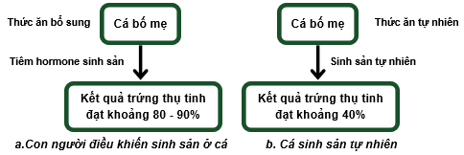

**c) Sản phẩm:**

**Câu 3.** Em hãy nêu một số yếu tố điều hòa, điều khiển sinh sản ở sinh vật.

***Hormone điều hoà sinh sản:***

* + *Ở thực vật: hormone kích thích sự nở hoa.*
  + *Ở động vật: hormone điều khiển sự phát sinh giao tử đực và giao tử cái.*

***Loài:***

* + *Độ tuổi sinh sản;*
  + *Mùa vụ sinh sản;*
  + *Trung bình số con trong một lứa đẻ.*

**Câu 4.** Quan sát Hình 38.1, hãy cho biết con người đã điều hòa, điều khiển sinh sản ở sinh vật như thế nào. Nhận xét kết quả về tỉ lệ trứng được thụ tinh ở Hình 38.1a và 38.1b.



* *Con người đã điều hoà, điều khiển sinh sản ở sinh vật bằng cách chủ động tác động lên sinh vật một số yếu tố: bổ sung thức ăn, tiêm hormone sinh sản,…*
* *Cá được con người điều khiển sinh sản có tỉ lệ trứng được thụ tinh cao* ***gấp 2 lần so*** *với cá sinh sản tự nhiên.*

**d) Tổ chức thực hiện:**

|  |  |
| --- | --- |
| **Hoạt động của GV** | **Hoạt động của HS** |
| **Giao nhiệm vụ:**  GV chia lớp thành các nhóm nhỏ kết hợp sử dụng kĩ thuật think - pair - share để cho HS tìm hiểu về ứng dụng của tập tính ở động vật, qua đó trả lời các câu thảo luận trong phiếu học tập. | HS nhận nhiệm vụ |
| **Hướng dẫn học sinh thực hiện nhiệm vụ:**  Quan sát, hỗ trợ HS khi cần thiết | Phân tích hình ảnh, khai thác thông tin SGK. |
| **Báo cáo kết quả:**  - Các học sinh được gọi tham gia báo cáo. Các học sinh khác lắng nghe, ghi chép lại và cho nhận xét.  - GV kết luận về nội dung kiến thức mà các nhóm đã đưa ra. | - Đại diện HS được gọi báo cáo, các học sinh khác lắng nghe, ghi chép, nhận xét. |
| **Tổng kết:**  - Yếu tố ảnh hưởng đến sinh sản của sinh vật bao gồm:  +) Yếu tố môi trường như nhiệt độ, độ ẩm, thức ăn, gió,…  +) Yếu tố bên trong cơ thể sinh vật như hormone, loài.  - Hormone là yếu tố điều hòa sinh sản ở sinh vật, cụ thể hormone điều hòa sự phát sinh giao tử đực và giao tử cái.  - Dựa vào một số yếu tố như hormone và yếu tố môi trường, con người đã chủ động điều khiển quá trình sinh sản của sinh vật nhằm đạt được mục đích về năng suất và chất lượng của vật nuôi, cây trồng | Ghi chép kiến thức |

**Hoạt động 5: Tìm hiểu vận dụng những hiểu biết về sinh sản hữu tính ở sinh vật trong thực tiễn**

**a) Mục tiêu:**

HS nhận biết được ảnh hưởng của dinh dưỡng đến sinh trưởng và phát triển của sinh vật.

**b) Nội dung:**

GV tổ chức cho HS hoạt động nhóm thông qua phương pháp dạy học theo góc nhằm xác định yếu tố tham gia vào điều hòa, điều khiển sinh sản.

GV cho HS thảo luận, trao đổi các vấn đề trong phiếu học tập số 1 và trả lời các câu hỏi.

**Câu 5.** Quan sát Hình 38.2, hãy nêu một số biện pháp điều khiển sinh sản ở sinh vật.

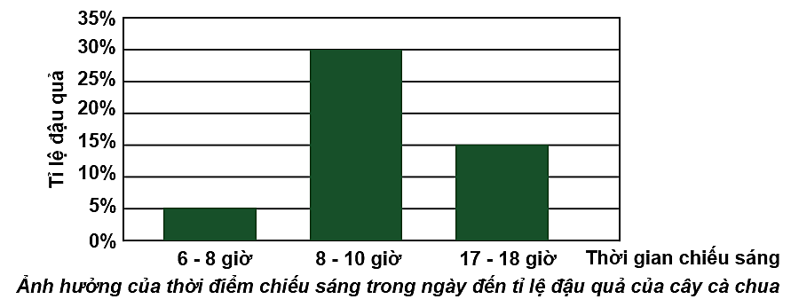

**Câu 6.** Quan sát các hình từ Hình 38.2 đến 38.5, hãy nêu những ứng dụng của sinh sản hữu tính trong chăn nuôi, trồng trọt.

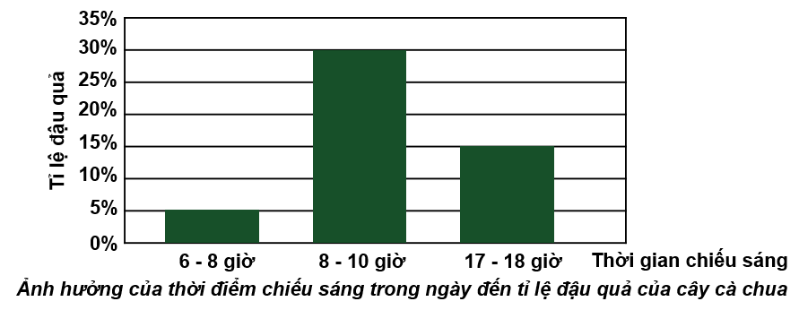

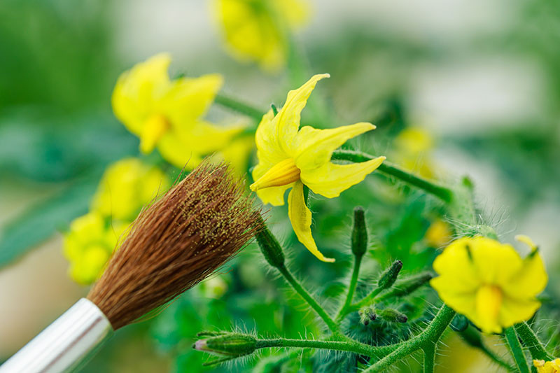 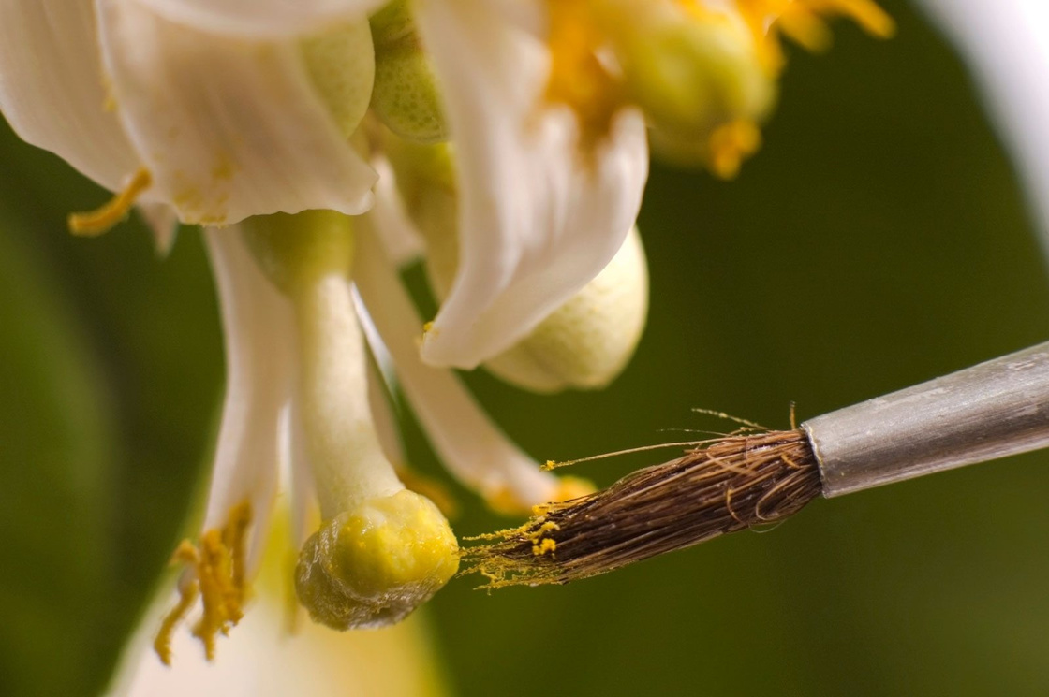

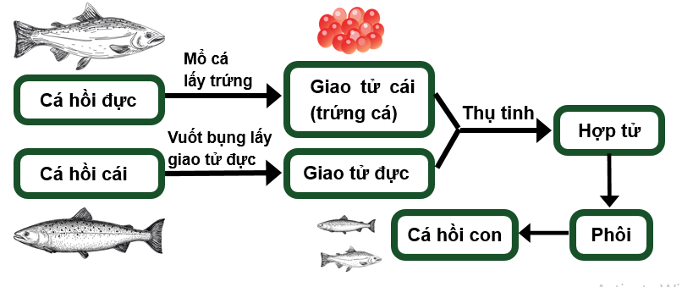

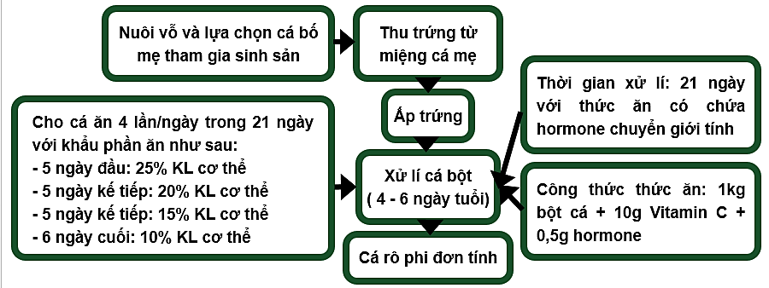

**Câu 7.** Lấy ví dụ về một số loài cây trồng thường được thụ phấn nhân tạo.

**c) Sản phẩm:**

|  |
| --- |
| **PHIẾU HỌC TẬP SỐ 1** |
| **Câu 5.** Quan sát Hình 38.2, hãy nêu một số biện pháp điều khiển sinh sản ở sinh vật.     * ***Biện pháp điều khiển sinh sản ở sinh vật:***   + *Thụ phấn nhân tạo.*   + *Thụ tinh nhân tạo.*   **Câu 6.** Quan sát các hình từ Hình 38.2 đến 38.5, hãy nêu những ứng dụng của sinh sản hữu tính trong chăn nuôi, trồng trọt.           * ***Ứng dụng sinh sản hữu tính*** * ***Chăn nuôi:*** *Sử dụng biện pháp thụ tinh nhân tạo nhằm tăng hiệu quả thụ tinh và điều khiển số con sinh ra trong một lứa.* * ***Trồng trọt:*** *Thực hiện thụ phấn nhân tạo nhằm đạt hiệu quả cao về tỉ lệ thụ phấn, thụ tinh, tạo quả.*   **Câu 7.** Lấy ví dụ về một số loài cây trồng thường được thụ phấn nhân tạo.   * *Cây mướp, bầu, bí ngô, dưa chuột, hoa cam, anh đào,…* |

**Vận dụng:**

**1.** Theo em, người nông dân thường nuôi ong trong các vườn cây ăn quả để làm gì?

* ***Người nông dân thường nuôi ong trong các vườn cây ăn quả để:***
* *Tăng số lượng hoa được thụ phấn* ***=> Giúp đạt hiệu quả cao về tỉ lệ thụ tinh, tạo quả, góp phần tăng năng suất và chất lượng cây trồng.***
* *Ong sử dụng chất ngọt trong hoa để làm thức ăn và làm mật* ***=> Tăng thêm thu nhập từ sáp ong, mật ong nguyên chất.***

**2.** Vì sao chúng ta cần phải bảo vệ những loài côn trùng có lợi?

* ***Chúng ta cần bảo vệ những loài côn trùng có lợi vì:***
* *Chúng hỗ trợ thụ phấn tự nhiên cho hoa: ong, bướm,...*
* *Làm thiên địch bảo vệ mùa màng trong nông nghiệp: bọ ngựa, bọ dừa, ong mắt đỏ, kiến ba khoang,...*
* *Đem lại các nguồn kinh tế khác: mật ong,...*

**d) Tổ chức thực hiện:**

|  |  |
| --- | --- |
| **Hoạt động của GV** | **Hoạt động của HS** |
| **Giao nhiệm vụ:**  Giáo viên chia học sinh thành 3 nhóm lớn, phát phiếu học tập số 1, tổ chức thực hiện học tập theo góc:  *+ Góc 1:* **Câu 5**  *+ Góc 2:* **Câu 6**  *+ Góc 3:* **Câu 7**  - Tại mỗi góc, học sinh có 5 phút hoạt động cá nhân tìm tòi kiến thức, 5 phút thảo luận nhóm thống nhất ý kiến hoàn thành phiếu đáp án chung. | HS nhận nhiệm vụ |
| **Hướng dẫn học sinh thực hiện nhiệm vụ:**  - Quan sát hình từ Hình 38.2, 38.5 và hoạt động nhóm theo sự hướng dẫn của GV và trả lời câu hỏi. | Phân tích hình ảnh, khai thác thông tin SGK, thảo luận nhóm thống nhất ý kiến, hoàn thành phiếu học tập. |
| **Báo cáo kết quả:**  - Đại diện mỗi góc sẽ trình bày câu trả lời. Cả lớp cùng quan sát sản phẩm và đưa ra nhận xét.  - GV nhận xét, bổ sung và kết luận nội dung kiến thức. | - Trình bày phần thảo luận của mỗi góc.  - Các góc còn lại nhận xét phần trình bày của góc bạn. |
| **Tổng kết:**  - Con người đã sử dụng một số loại hormone sinh sản và điều chỉnh yếu tố môi trường nhằm điều khiển sinh sản ở sinh vật sinh sản hữu tính.  - Trong chăn nuôi, sử dụng một số biện pháp điều khiển sinh sản để được đàn vật nuôi theo ý muốn như: điều khiển số con, điều khiển giới tính,…  - Trong trồng trọt, sử dụng biện pháp thụ phấn nhân tạo nhằm tăng hiệu quả sinh sản (tạo nhiều quả). | Ghi chép kiến thức |
| **Vận dụng:**  **1.** Theo em, người nông dân thường nuôi ong trong các vườn cây ăn quả để làm gì?  **2.** Vì sao chúng ta cần phải bảo vệ những loài côn trùng có lợi? | Tìm hiểu và trả lời câu hỏi |

**Hoạt động 8: Củng cố - Luyện tập**

**a) Mục tiêu:** GV giúp HS củng cố lại kiến thức của bài, vận dụng kiến thức để trả lời câu hỏi

**b) Nội dung:**

- GV cho HS hoạt động cá nhân để vận dụng các kiến thức đã học để trả lời câu hỏi.

**c) Sản phẩm:**

**Câu 1:** Lấy ví dụ chứng tỏ rằng yếu tố môi trường ảnh hưởng đến sinh sản ở sinh vật.

* *Cá chép chỉ đẻ khi nhiệt độ môi trường không thấp hơn 15℃.*
* *Mùa xuân vào những ngày thiếu sáng, cá chép có thể đẻ trứng sớm hơn nếu cường độ chiếu sáng được tăng cường.*

**Câu 2:** Con người chủ động điều khiển sinh sản ở động vật trong những giai đoạn nào? Cho ví dụ minh họa.

* *Mổ cá hồi cái lấy trứng và vuốt bụng cá hồi đực lấy giao tử đực để tiến hành thụ tinh nhân tạo nhằm điều khiển số lượng cá hồi con sinh ra.*
* *Cho cá rô phi con 4-6 ngày tuổi ăn thức ăn có chứa hormone chuyển giới tính trong 21 ngày để điều khiển giới tính của chúng.*

**Câu 3:** Nêu ý nghĩa của việc điều khiển giới tính ở đàn con trong chăn nuôi.

* *Giúp tăng số lượng con non được sinh ra trong đàn.*
* *Đem lại giá trị kinh tế cao tuỳ theo mục đích của người chăn nuôi: trứng, sữa, thịt, lông,...*

**d, Tổ chức thực hiện:**

|  |  |
| --- | --- |
| **Hoạt động của GV** | **Hoạt động của HS** |
| **Giao nhiệm vụ:**  - GV trình chiếu câu hỏi, HS vận dụng kiến thức đã học để trả lời câu hỏi.  **Câu 1:** Lấy ví dụ chứng tỏ rằng yếu tố môi trường ảnh hưởng đến sinh sản ở sinh vật  **Câu 2:** Con người chủ động điều khiển sinh sản ở động vật trong những giai đoạn nào? Cho ví dụ minh họa.  **Câu 3:** Nêu ý nghĩa của việc điều khiển giới tính ở đàn con trong chăn nuôi. | HS nhận nhiệm vụ . |
| **Hướng dẫn học sinh thực hiện nhiệm vụ:**  - Vận dụng kiến thức đã học trong bài để hoàn thành bài tập. | - Học sinh trả lời câu hỏi. |
| **Báo cáo kết quả:**  - Cho HS trả lời, giải thích về câu trả lời.  - GV tổng kết về nội dung kiến thức. | Lắng nghe câu trả lời của bạn và nhận xét của GV và rút kinh nghiệm để giải các bài tập khác. |